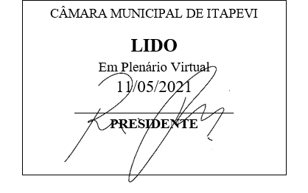
INDICAÇÃO nº 1209 / 2021

Súmula: Indico ao Poder Executivo, na pessoa do Excelentíssimo Prefeito Sr. Igor Soares Ebert, que oficie junto a Secretaria responsável, da necessidade de instalação de lâmpadas de LED na Praça Gisele, altura do nº 27 no Parque Wey, neste município.
INDICO à Mesa, após ouvido o Douto Plenário na forma regimental vigente, para que seja oficiado ao Poder Executivo, na pessoa do Exmo. Prefeito Sr. Igor Soares Ebert, junto a Secretaria responsável, da necessidade de instalação de Lâmpadas de LED na Praça Gisele, altura do nº 27 no Parque Wey, neste município.
Justificativa
Senhor Presidente,
Douto Plenário,
A referente indicação se faz necessária devido a várias solicitações feitas pelos moradores a este legislador solicitando a instalação de lâmpadas de LED já que são mais duradouras e eficientes do que as lâmpadas tradicionais, proporcionando assim, uma maior economia aos cofres públicos. Várias ruas do município já foram contempladas com lâmpadas de LED, logo os moradores da Praça Gisele também merecem essa benfeitoria, que melhorará consideravelmente a vida dos moradores
Conto com o apoio dos nobres pares e aproveito para renovar meus protestos de estima e consideração.
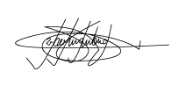
Sala das Sessões Bemvindo Moreira Nery, 16 de março de 2021.

Marcelo Aparecido Antônio
Vereador “Marcelo Alemar”
PODEMOS

ANEXO
